ข้อมูล ณ วันที่ 31 ธันวาคม 2566
รายงานการปฏิบัติราชการประจำเดือนธันวาคม 2566

รายงานการปฏิบัติราชการประจำเดือนธันวาคม
ประจำปีงบประมาณ พ.ศ. 2567
สถานีตำรวจภูธรบางประมุง

1. งานสืบสวน

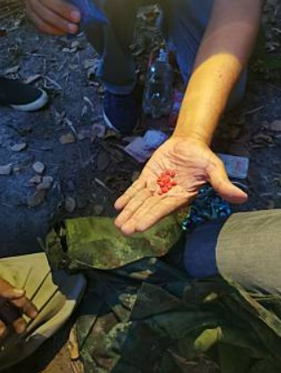
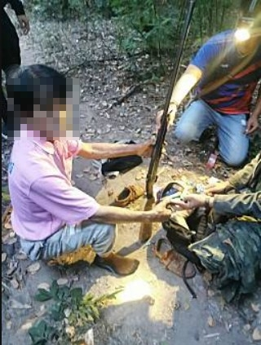
เมื่อวันที่ 6 ธันวาคม 2566 เวลา 18.30 น. ภายใต้การอำนวยการและการสั่งการของ
พ.ต.ท.อนันตรัตน์ สุขนรินทร์ สว.สภ.บางประมุง ได้สั่งการให้ชุดสืบสวน สภ.บางประมุง นำโดย ร.ต.อ.อภิเชษฐ
หรั่งอุทก รอง สวป.สภ.บางประมุง พร้อมกำลังชุดสืบสวนฯ ให้ทำการ สืบสวน หาข่าว และกวดขันจับกุมผู้กระทำผิดกฎหมาย ในพื้นที่รับผิดชอบ นั้น ชุดสืบสวน เข้าจับกุมผู้ต้องหากระทำความผิด “มียาเสพติดให้โทษประเภท 1 ( เมทแอมเฟตามีนหรือยาบ้า ) ไว้ครอบครองโดยมิได้รับอนุญาต และเป็นการกระทำโดยมีหรือใช้อาวุธปืน, เป็นผู้ขับขี่เสพยาเสพติดให้โทษประเภท 1 (เมทแอมเฟตามีน) โดยฝ่าฝืนต่อกฎหมาย, เสพยาเสพติดให้โทษประเภท 1 (เมทแอมเฟตามีนหรือยาบ้า) โดยฝ่าฝืนต่อกฎหมาย, มีอาวุธปืนและเครื่องกระสุนไว้ในครอบครองโดยไม่ได้รับอนุญาต และพาอาวุธปืนไปในเมือง หมู่บ้าน หรือทางสาธารณะโดยไม่มีเหตุอันควร” จำนวน 1 ราย พบของกลางเป็น 1. เมทแอมตามีน จำนวน 170 เม็ด 2. ปืนลูกซองยาว จำนวน 1 กระบอก 3.ลูกกระสุนปืนลูกซองเบอร์ 12 จำนวน 7 นัด สถานที่จับกุม บริเวณทางขึ้นเขาหลวง หมู่ที่ 8 ต.บางประมุง อ.โกรกพระ จ.นครสวรรค์
รายงานการปฏิบัติราชการประจำเดือนธันวาคม 2566
ข้อมูล ณ วันที่ 31 ธันวาคม 2566
2. งานสอบสวน

เมื่อวันที่ 13 ธันวาคม 2566 เวลา 10.30 น. ภายใต้การอำนวยการของ พ.ต.ท.อนันตรัตน์ สุขนรินทร์ สว.สภ.บางประมุง ร่วมประชุมกับเจ้าหน้าที่พนักงานสอบสวนทุกนาย พูดถึงข้อสั่งการของ ตร. และมอบหมายหน้าที่ในการปฏิบัติหน้าที่ของงานแต่ละด้าน และตรวจสอบผลการปฏิบัติสำนวนคดีต่างๆ ในรอบเดือน
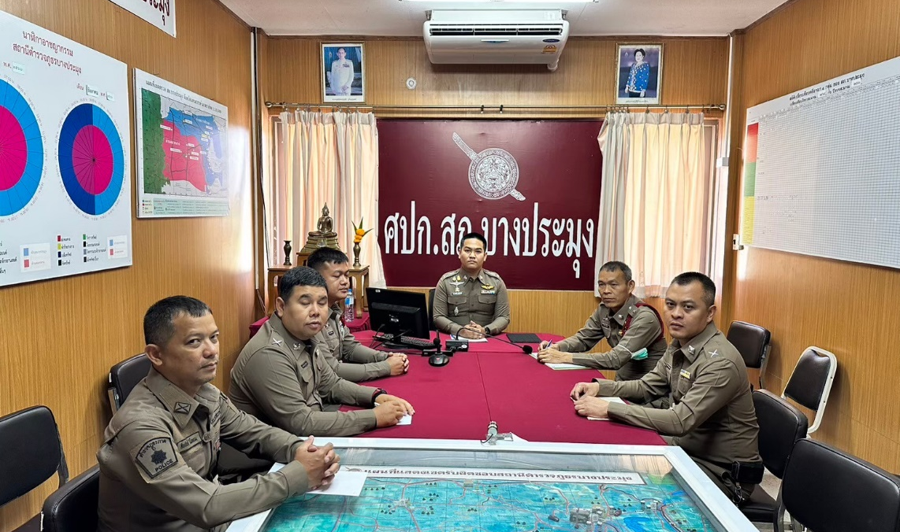

ข้อมูล ณ วันที่ 31 ธันวาคม 2566
รายงานการปฏิบัติราชการประจำเดือนธันวาคม 2566

3. งานป้องกันปราบปราบ
วันที่ 12 ธันวาคม 2566 เวลา 18.30 น. ได้รับแจ้งเหตุจาก ผู้ใหญ่บ้าน ม.8 ต.บางประมุง พบคนเดินทางเท้าหลงเข้ามาในเขต ชุดสายตรวจรถยนต์ (20) จึงได้เข้าไปพบ จึงได้สอบถามข้อมูล ทราบชื่อ ผู้ ชายดังกล่าว ชื่อ นาย สิทธิกร เกิดศิริกุล ได้เดินทางจาก เนินกระพรี้ หลงทางเดินมาถึง หนองตายาย ซึ่งเจ้าตัวต้องการ กลับบ้าน ที่ อ.วังน้อย จ.พระนครศรีอยุธยา และไม่มีเงินติดตัว เจ้าหน้าที่ชุดสายตรวจ จึงได้ทำการส่งเจ้าตัวไปที่ บขส.นครสวรรค์ และทำการออกค่าตั๋วเดินทางให้

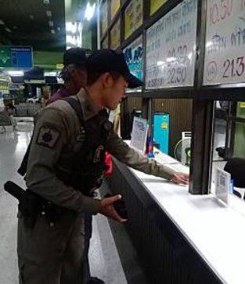
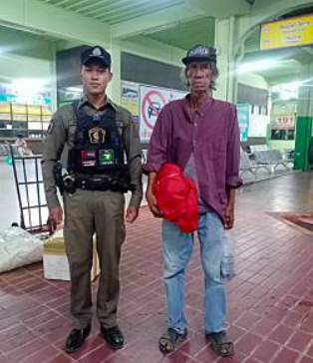

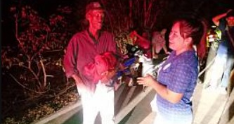

ข้อมูล ณ วันที่ 31 ธันวาคม 2566
รายงานการปฏิบัติราชการประจำเดือนธันวาคม 2566

4. งานจราจร

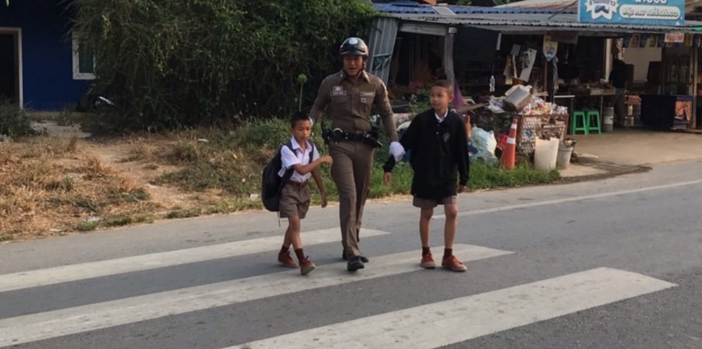
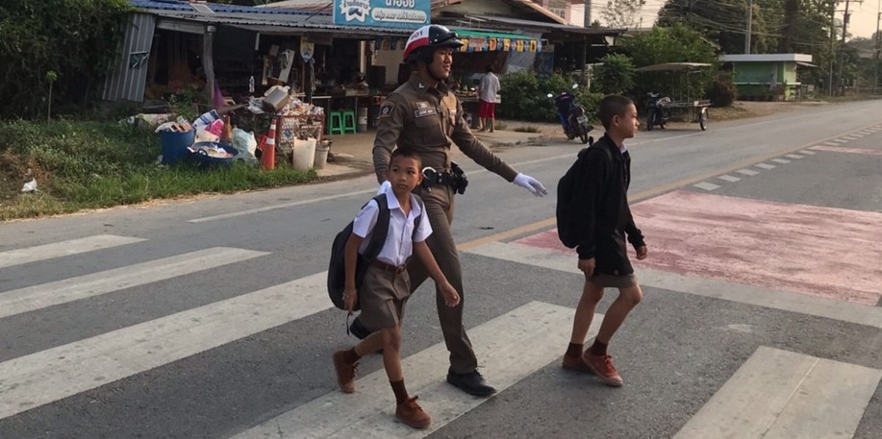
เมื่อวันที่ 23 ธันวาคม 2566 เวลา 09.00 น. ภายใต้การอำนวยการของ พ.ต.ท.อนันตรัตน์ สุขนรินทร์ สว.สภ.บางประมุง โดย ร.ต.ท.ณัฐจิรพัส ปรัชญานวัตศิริ ร้อยเวร 20 พร้อมสายตรวจรถยนต์ ว.4 การจราจรหน้าโรงเรียนราษฎร์อุทิศ

ข้อมูล ณ วันที่ 31 ธันวาคม 2566
รายงานการปฏิบัติราชการประจำเดือนธันวาคม 2566

5. งานอำนวยการ
วันนี้ที่ 18 ธันวาคม 2566 เวลา 09.00-12.00 น. ข้าราชการตำรวจ สภ.บางประมุง ร่วมบริจาคโลหิต ณ ศูนย์บริจาคโลหิตแห่งชาติ สภากาชาดไทย ที่ 8 จ.นครสวรรค์
